理肤泉×抖音电商超级品牌日social传播

广 告 主：抖音电商
所属行业：互联网
执行时间：2022.9.28-10.11
参选类别：明星/达人营销类

营销背景
理肤泉创立于1975年，起源于法国中部的著名温泉水疗小镇-理肤泉，是在全球被90,000名皮肤学专家推荐的专业活性健康护肤品牌。品牌消费者集中在24-40岁的一线城市，主要消费群体为精致妈妈，资深中产和Z时代是潜力人群。基于理肤泉新品B5绷带乳上新，联合青春代言人时代少年团打造超品专属定制礼盒和抖音直播首秀，希望借助抖音电商超品日，打造线上线下营销大事件，破圈对话GEN-Z。

营销挑战：
1. 如何让大众快速清晰地对新品B5绷带乳产生认知，实现种草转化？
2. 如何借助代言人时代少年团的高人气引爆对理肤泉的品牌认知度和好感度，最大化明星效能？

营销目标
借助品牌明星资源和抖音电商超品日的加持，打爆新品，实现品牌曝光3亿+，并引导消费者到抖音旗舰店购买，实现品效合一。

策略与创意
一句灵魂拷问，问进了年轻人的心里——今天你绷住了没？

在2022年多重意外的反复冲刷下，#担心精神状态、#发疯文学 等梗在全网爆火，成年人的大起大落、情绪起伏往往就在一瞬间，「绷不住了/蚌埠住了」也已经成为了当代年轻人的口头禅。一句看似平凡的“今天你绷住了没？”，在当下能够毫不犹豫即做出肯定回答的人恐怕少之又少，「绷住」好像也成为了一个需要努力维系的心理状态。怎么样才能让「绷住」成为一种常态呢？

结合品牌侧的Key Message#B5修护绷得住 ，我们get到：这次理肤泉的新品B5绷带乳主打舒缓修护，可以起到「绷住」肌肤状态的作用。由此发散出我们的传播主题#今天你绷住了没 ——当看到自己稳定的外在皮肤状态，给自己一个自信的肯定，开启一天的美好心情，今天的情绪也能美美绷住！由产品功效延展上升至情绪价值，以社交属性极强的句式点名产品特性，由品牌青春代言人时代少年团带领抖人一起，开启一场肌肤和生活双重修护之旅。

咕卡×抖音电商，粉丝硬核周边二创预先「绷住」

在这次活动中，理肤泉爸爸为时代少年团粉丝提供了相当多的福利，包括定制礼盒以及一系列独家周边等。恰好，团队中拥有不少深入粉圈的追星小伙伴，对当下粉圈热衷于做周边咕卡、做周边开箱视频的潮流略通一二，尤其“咕卡”在时代少年团的Z世代粉圈中可以说是大势所趋，即用贴纸DIY装饰自己的爱豆周边，做成挂坠或者卡套，操作简单也十分好上手。既然时代少年团具备这么强大的粉丝资源，这不得借力一波吗！

因此我们围绕周边载体与性质，结合抖音粉圈生态，将咕卡这个饭圈热门玩法融入电商营销，定制打造周边曝光事件，前置联动抖音站内时代少年团粉丝量级过万的手工大粉，围绕【抖音电商超级品牌日&理肤泉专属周边】进行咕卡、开箱等手工二创活动，强势唤醒粉丝的周边收集意愿，带动晒单欲望。各位粉丝姐姐也非常愿意配合，卯足了劲儿为爱发电，既能晒一波自己的美美周边，又为哥哥们的代言产品起到了推广作用，何乐而不为呢？

达人矩阵展现「绷住」时刻，绷带元素＋蓝白色系打造系列感大片

既然已经有代言人帮我们打出声量了，作为新品让大众对产品产生认知和好感度也是非常重要的。那么，要如何通过达人视频向大众诠释：理肤泉新品B5绷带乳主打的是修护功效，可以「绷住」肌肤状态？

回到我们的传播主题#今天你绷住了没 ，生活中每个人都有某些绷不住的时刻，因此，在种草视频的达人投放上，我们在内容上强调了从「绷不住」到「绷住」的状态转折点即是B5绷带乳，既凸显了产品的修护功效，又不会让大众产生审美疲劳，在有趣的剧情中不知不觉形成产品认知。
除了剧情的软性植入，我们认为在感官上也需要给大众一个直观的视觉认知，因此我们提取了理肤泉的品牌色「蓝白色」和新品的主KV元素「绷带」两个关键元素，给不同类别的达人规划了统一的结尾卡点蓝白绷带大片，赋予内容丰富的种草视频整体性与系列感，同时与产品强关联，大家一看到蓝白色和绷带相关就能潜移默化地联想到理肤泉B5绷带乳。

时代少年团首次抖音直播，预热花絮氛围感「绷住」了

一场粉丝们都翘首以待的团体直播，如何把这次空降的权益最大化呢？

我们知道，粉丝对于哥哥们在正式直播外的各种小花絮也是非常在意的，因此我们提前沟通品牌方拍摄时代少年团花絮作为全新物料直播预热，并结合品牌主kv色系蓝白色、产品属性以及抖音电商露出需求，提炼时代少年团「氛围感」、「个性鲜明」的特质，规划#时代少年团蓝白氛围感七宫格#等与品牌强结合话题词，为抖音直播间成功引流。
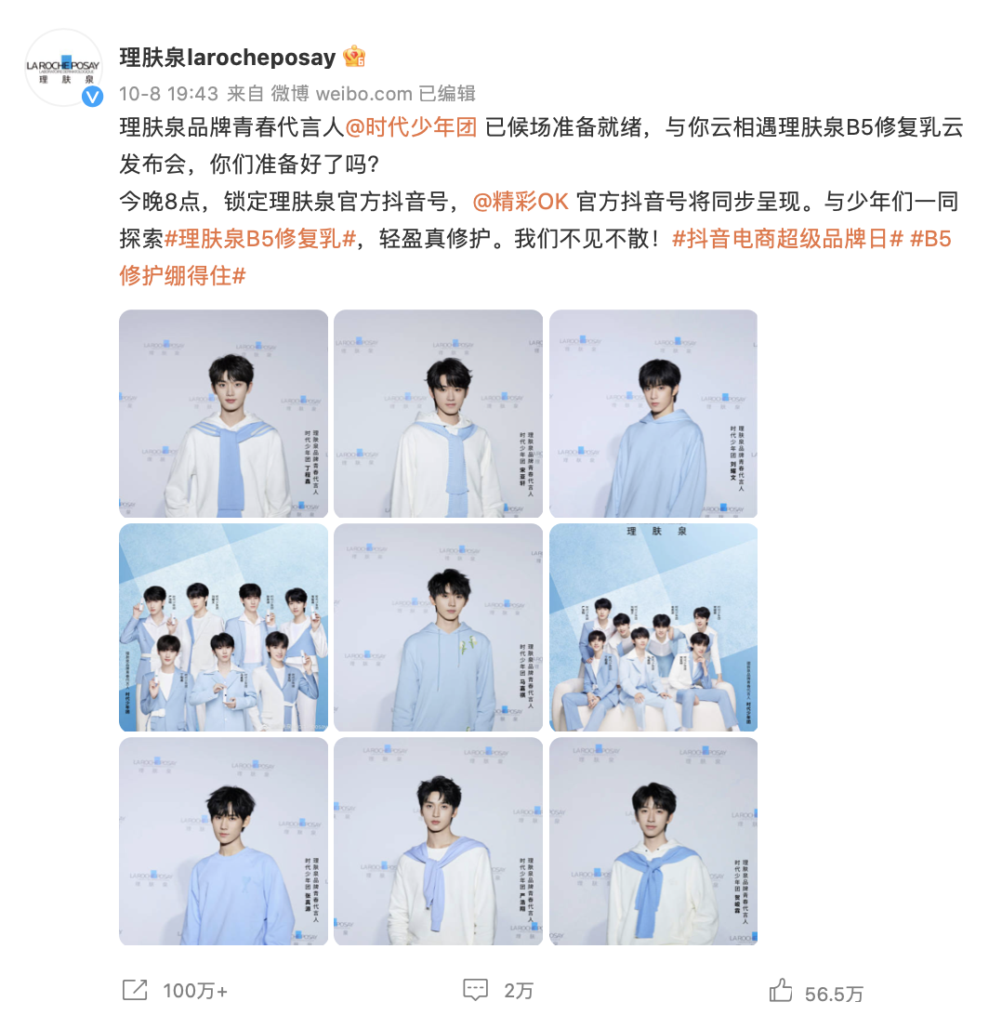

同时由于脚本预埋阶段我们的干预力度比较有限，因此我们事先预判了上榜频次最高、机会最大且与此次项目强关联的通用话题词#时代少年团直播#和#时代少年团直播蓝白造型#，在实时盯播时助推登榜。

执行过程/媒体表现
联动大粉产出优质周边咕卡二创，花式引流直播间

想要让路人也对新品产生兴趣上头买单，就得先让粉丝自己先上头。我们前置联动了6位粉丝量级过万的手工大粉，围绕品牌周边进行咕卡、开箱等手工二创活动，并带商业话题#B5修护绷得住 +social话题#今天你绷住了没 发布制作视频，在实现强露出【抖音电商超级品牌日&理肤泉】的同时，在置顶评论中引流搜索「理肤泉直播间」，为直播预热，形成粉圈核心讨论场。
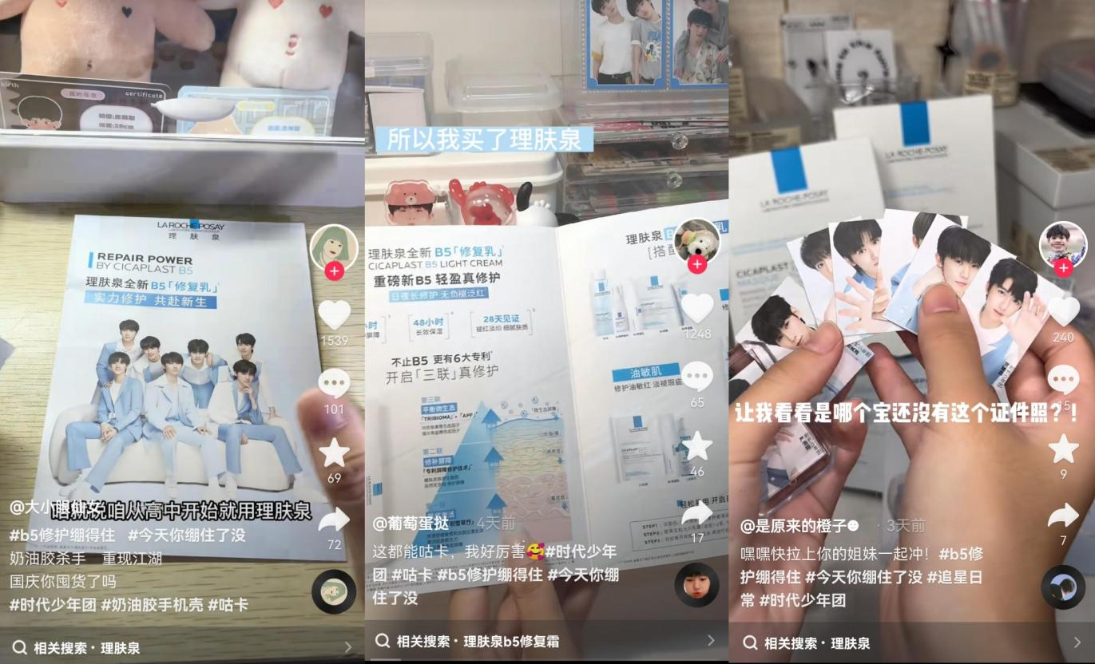
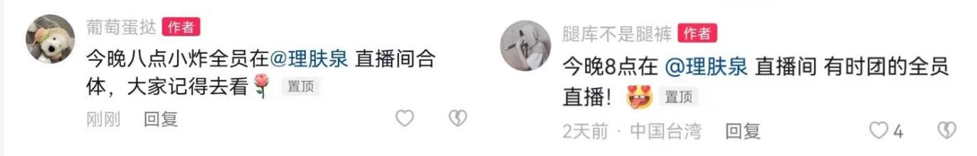
在大粉发布原创视频后，我们趁热打铁，选择了粉丝常看的和热榜常用的抖音营销号对大粉视频进行二次发酵，以时代少年团粉丝好会咕卡、时代少年团周边等方向为核心，精准打入粉丝首页，带动粉丝自发参与正向互动讨论，实现品牌的二次露出。最终粉丝+营销号周边二创相关视频总互动量3w+，深度建立站内粉圈讨论场，直接加强话题讨论度。
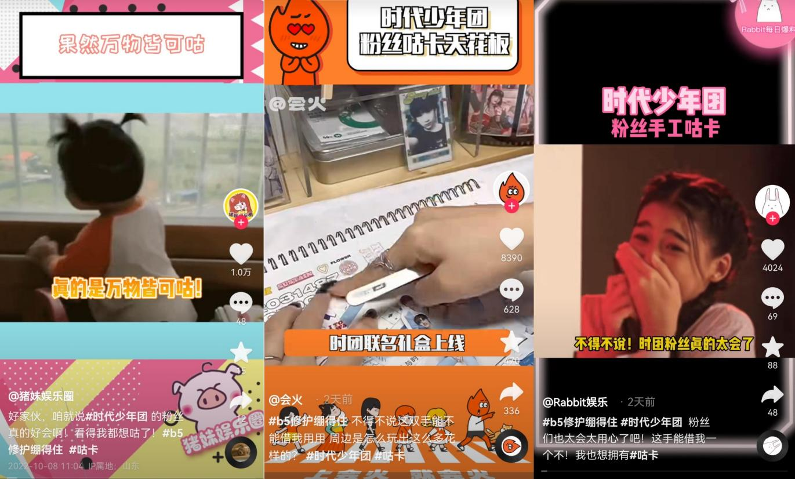
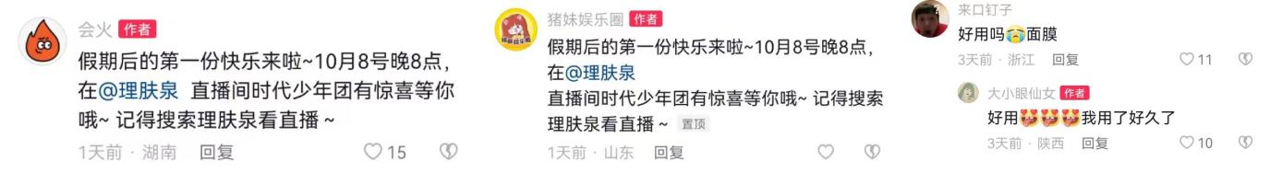
多品类达人视频展现修护属性，强势种草引流搜索

在达人品类的选择上，我们突破护肤垂类圈层，从颜值、剧情等账号@一堵兰墙 @爆胎草莓粥 @华籍美鱼 @潘蕾亦 入手，捕捉TVC中的品牌标志性配色+新品核心包装元素，围绕【品牌蓝白色系+绷带元素】为拍摄模板，紧扣传播主题#今天你绷住了没 ，产出高品质仿TVC大片。
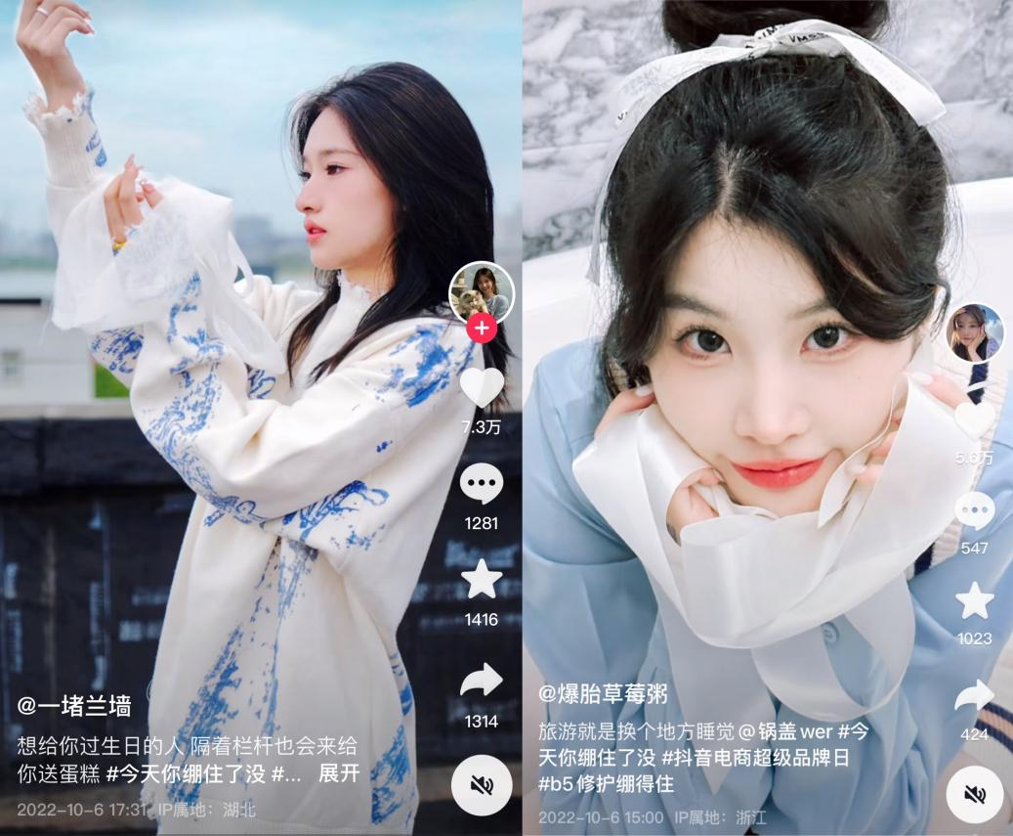

此外，针对剧情类达人，我们根据其个人风格，结合品牌元素匹配了符合调性的丰富剧情。@一堵兰墙 因为暗恋对象给自己送蛋糕而“绷不住”；@爆胎草莓粥 把旅游时困得“绷不住”的闺蜜@锅盖wer 用绷带把她捆得动弹不得，最后统一以蓝白绷带定格大片收尾点题，让抖人对新品提升兴趣度和认知度，有效传递产品的修护力。

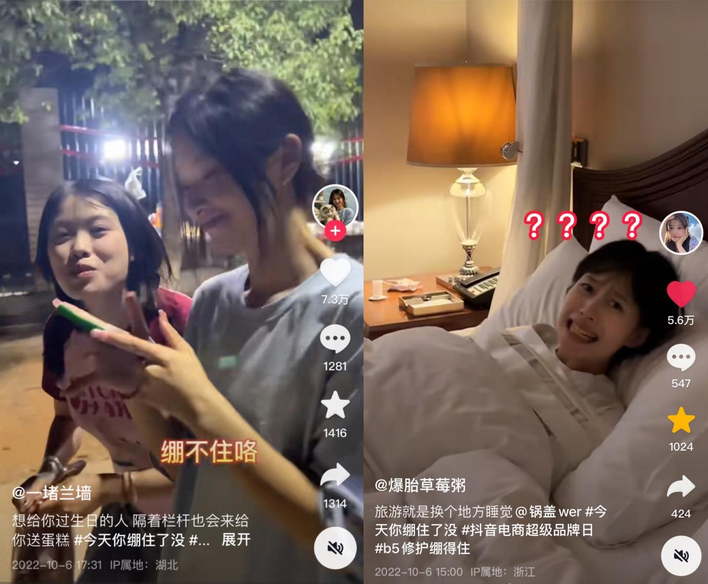

一系列的高质量视频引发站内广泛讨论，话题总曝光达282w+。同时评论区置顶露出文案引流搜索「理肤泉」，有力引导转化。

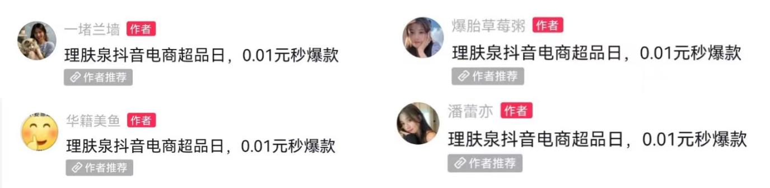

时代少年团空降品牌直播，话题热度引爆流量高峰

重点来了！抖音电商超级品牌日为理肤泉定制了代言人新品直播发布会，邀请品牌青春代言人时代少年团参与。直播过程中，时代少年团7名成员与理肤泉产品倾情互动，通过三连拍、敷面膜等多个环节，既展现了产品卖点，也凸显了成员们的满分sense，粉丝们的热情水涨船高，看着看着就被种草下单了！

而这边猴子团队忙中有序，分工明确，早已事先预埋了#时代少年团直播#和#时代少年团直播蓝白造型#两个通用话题，在粉丝热度高涨时由营销号带话题发布前置收集和二创的时代少年团高质量艺人素材。同时实时盯播，产出多角度无商业露出物料，并在话题广场上尽可能多地收集粉丝产出进行加工二创，配合前置收集物料投放，保证广场内容丰富度。我们也留出了充足的人手实时监测榜单舆情，监测到话题词登文娱榜后，及时追号助推话题#时代少年团直播#登上总榜TOP13，文娱榜TOP1，话题#时代少年团直播蓝白造型#登上文娱榜TOP50。

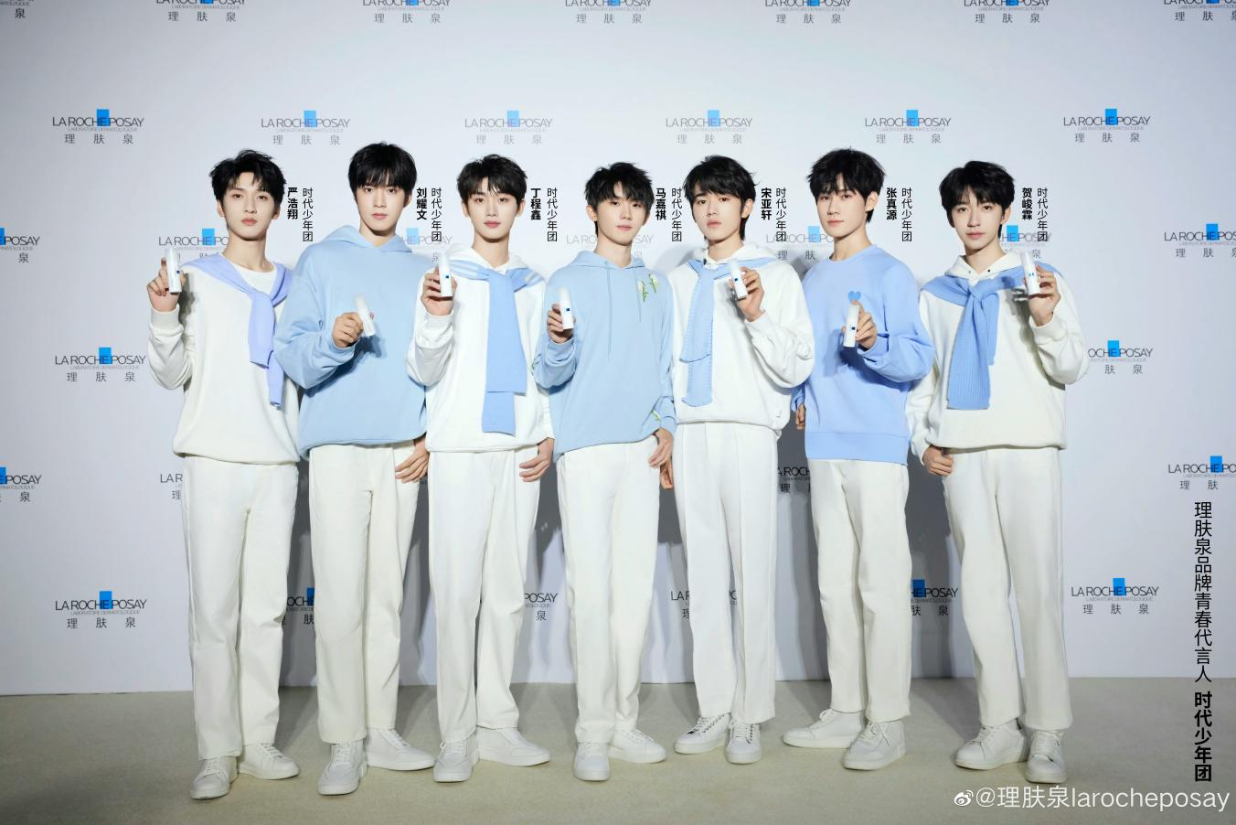

此外，我们还根据广场和粉丝热议，精准抓取粉丝取向，结合艺人人设和直播亮点提炼新话题词#宋亚轩敷面膜好可爱#、#宋亚轩直播站军姿#，充分调动粉丝情绪，提升直播曝光量。最终该场直播斩获微博热榜18次，实现霸屏出圈！

营销效果与市场反馈
1. 全网话题曝光量6.5亿+，总互动量达57w+，217%完成曝光任务（数据更新截止至10月11日19:00）
2. bigday直播开始后48小时内，斩获微博热搜热榜18次，最高总榜TOP13，文娱榜TOP1

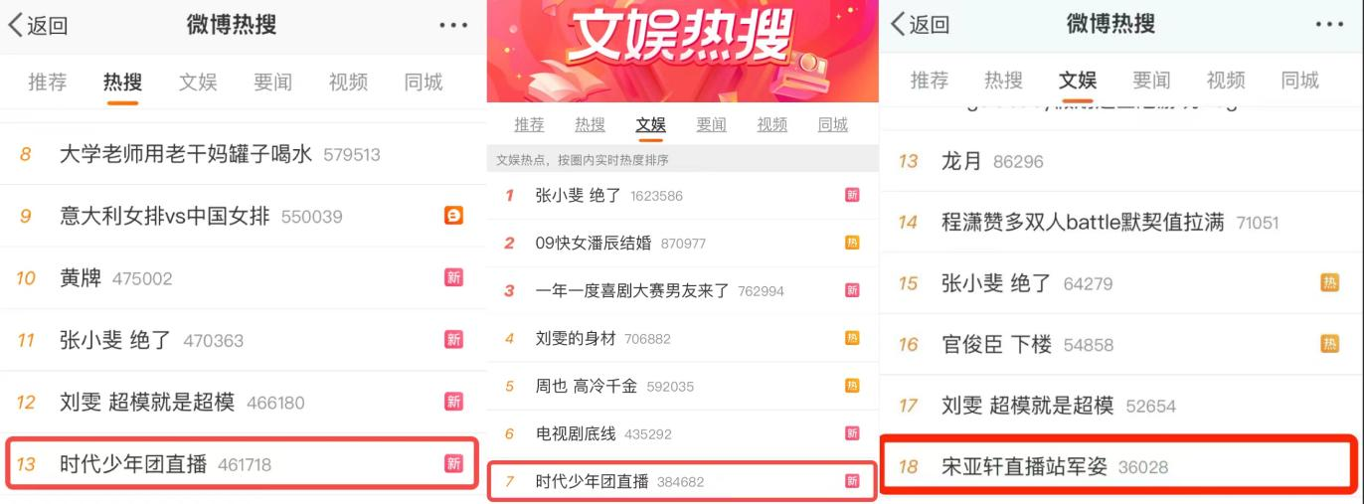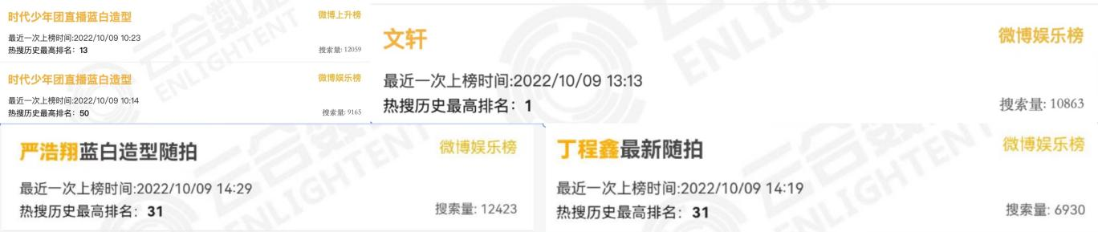
- bigday当天，【抖音电商超级品牌日】、【抖音超品日】、【理肤泉】、【时代少年团】全网热度指数趋势达最高峰值，四大关键词互为热词关联
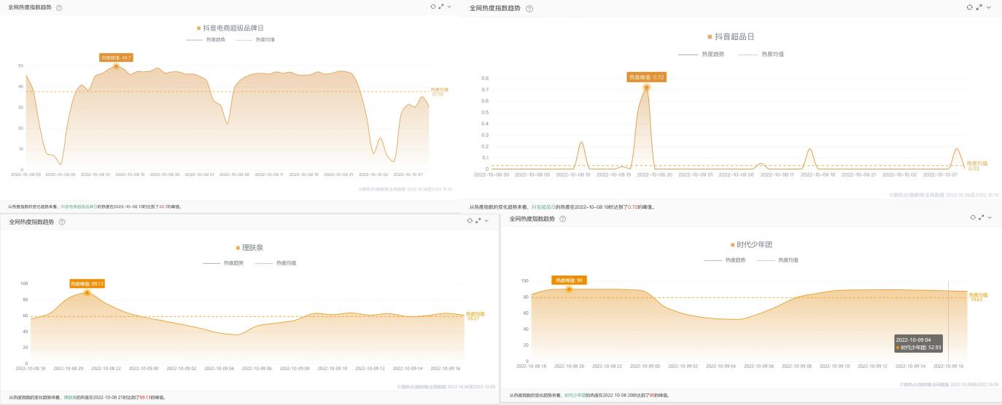
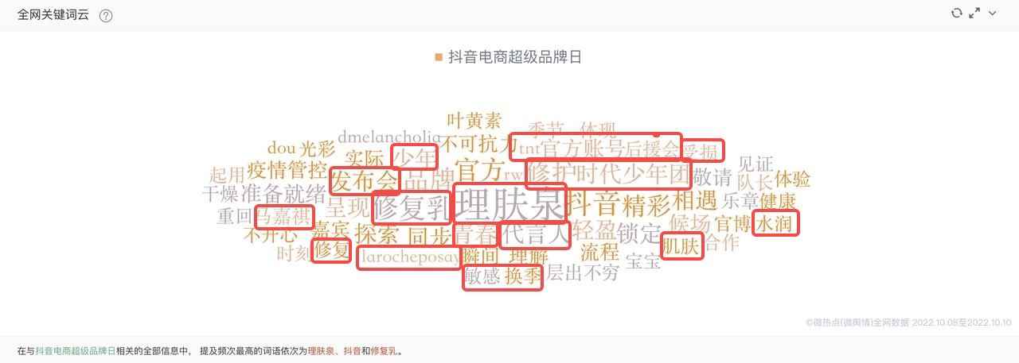

- 活动期关键词指数在站内攀升，「理肤泉」搜索分与上周期相比实现增长，增长率达5078.59%
